BAB I
PENDAHULUAN
A. Latar Belakang Masalah
Perlu disadari bahwa dunia sekarang ini terus berkembang seiring dengan kemajuan teknologi yang terus meningkat. Kemajuan teknologi yang semakin pesat ini tentu saja membawa banyak dampak yang baik bagi kehidupan manusia. Dengan kemajuan teknologi yang terjadi sekarang ini tentu saja membantu kehidupan manusia menjadi semakin mudah, baik dari segi waktu, tenaga, biaya dan masih banyak lagi. Salah satu kemajuan teknologi yang sangat bermanfaat bagi manusia adalah internet.
Internet atau singkatan dari interconnection-networking adalah seluruh jaringan komunikasi yang menggunakan media elektronik yang saling terhubung menggunakan standar sistem global Transmission Control Protocol / Internet Protocol Suite (TCP/IP) sebagai protokol pertukaran paket atau packet switching communication protocol untuk melayani miliaran pengguna di seluruh dunia (https://id.wikipedia.org/wiki/Internet). Pada awalnya internet dibentuk untuk keperluan militer tetapi tidak lama kemudian proyek internet ini berkembang pesat dan menarik banyak kalangan non-militer sehingga berkembanglah internet menjadi seperti sekarang.
Internet memang merupakan sebuah karya dari kemajuan teknologi yang sangat mengubah dunia bahkan di Indonesia. Melihat semakin banyaknya masyarakat Indonesia yang menggunakan internet, dapat dilihat juga semakin banyak perusahaan – perusahaan yang menjual layanan data internet sebagai salah satu produk perusahaanya. Ini merupakan tanda bahwa semakin bertumbuh dan bertambah banyak masyarakat Indonesia yang menggunakan internet.
Gambar 1.1
Hasil Survey Pertumbuhan Pengguna Internet Tahun 2017
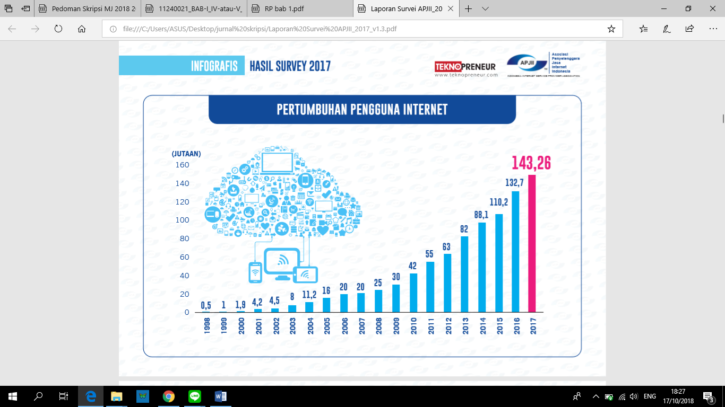
Sumber : (https://web.kominfo.go.id)
Berdasarkan hasil survey yang telah dilakukan oleh APJII (Asosiasi Penyelenggara Jasa Internet Indonesia) menunjukkan bahwa pertumbuhan pengguna internet di Indonesia terus meningkat setiap tahunnya hingga pada tahun 2017 mencapai angka 143,26 juta pengguna internet di Indonesia. Hal ini dapat dijadikan bukti nyata bahwa Indonesia turut serta dalam merasakan kemajuan teknologi yang sedang terjadi di dunia.
Internet juga telah memengaruhi pola hidup dan gaya hidup manusia. Hal ini membuat manusia menginginkan semua hal menjadi cepat dan mudah. Perkembangan internet juga telah memengaruhi perkembangan ekonomi. Berbagai transaksi jual beli yang sebelumnya hanya bisa dilakukan dengan cara tatap muka dan sebagian sangat kecil melalui pos atau telepon, kini sangat mudah dan sering dilakukan melalui internet. Transaksi melalui internet ini dikenal dengan nama e-commerce (https://id.wikipedia.org/wiki/Internet).
Di Indonesia sendiri e-commerce sendiri banyak diminati oleh masyarakat Indonesia. Banyak yang menggunakan layanan e-commerce ini untuk memenuhi kebutuhan hidupnya. Fenomena berkembangnya e-commerce di Indonesia ini tentu saja merupakan hal yang menarik karena membuktikan bahwa masyarakat Indonesia juga terkena dampak positif dari berkembangnya teknologi khususnya internet di dunia. Tentu saja bertumbuhnya pengguna e-commerce di Indonesia merupakan salah satu dampak dari meningkatnya pengguna internet di Indonesia.
Hal ini dapat dibuktikan dari tingginya antusias masyarakat Indonesia dalam mencari dan mengunjungi situs – situs e-commerce.
Gambar 1.2
Jumlah Pengunjung 10 Situs E-commerce di Indonesia Tahun 2017
Sumber : (https://www.cnnindonesia.com)
Dari gambar di atas dapat kita lihat terdapat 10 situs e-commerce yang terdiri dari Lazada.co.id, Tokopedia.com, Elevenia.co.id, Blibli.com, Bukalapak.com, MatahariMall.com, Alfacart.com, Blanja.com, JD.id, dan Bhinneka.com dan dari data yang tertera diatas Lazada.co.id menempati posisi pertama yang memiliki jumlah pengunjung sampai dengan 49.000.000 pengunjung, diikuti oleh Tokopedia.com sebagai posisi kedua dengan jumlah pengunjung 39.666.6667, Elevenia.co.id dengan jumlah 32.666.667 pengunjung, Blibli.com dengan jumlah 27.000.000 pengunjung, Bukalapak.com dengan jumlah 25.666.667 pengunjung, MatahariMall.com dengan jumlah 18.666.667 pengunjung, Alfacart.com sebanyak 16.000.000 pengunjung, Blanja.com sebanyak 4.800.000 pengunjung, JD.id sebanyak 3.666.667 pengunjung dan Bhinneka.com dengan jumlah pengunjung sebanyak 3.166.667. Hasil ini membuktikan bahwa fenomena berkembangnya e-commerce di Indonesia benar - benar terjadi.
Dalam penelitian ini akan dibahas salah satu e-commerce yang paling popular di Indonesia yaitu Lazada Indonesia. Lazada Indonesia dengan alamat website Lazada.co.id merupakan salah satu situs belanja online yang menjual berbagai produk mulai dari elektronik, keperluan rumah tangga, peralatan olahraga, perlengkapan travelling dan masih banyak lagi. Lazada Indonesia mulai didirikan dan dikenal pada tahun 2012 dan hingga sekarang menjadi salah satu e-commerce yang paling banyak dicari dan diketahui oleh masyarakat Indonesia.
Tentu saja menjadi salah satu e-commerce terpopuler di Indonesia bukanlah sebuah hal yang kebetulan, Lazada Indonesia pasti memiliki daya tarik lebih dibandingkan dengan e-commerce lainnya. Seperti yang kita ketahui melakukan transaksi secara online tentu saja merupakan tantangan tersendiri bagi para pengguna e-commerce. Berbagai kemudahan dapat dirasakan jika menggunakan e-commerce seperti hemat waktu, hemat biaya, hemat tenaga, mudah diakses dan masih banyak lagi. Tetapi para pengguna ecommerce juga perlu memerhatikan resiko yang dapat terjadi dalam menggunakan layanan e-commerce. Resiko yang mungkin dapat merugikan pengguna layanan e-commerce seperti resiko privacy, yang dimaksud resiko ini adalah bisa saja tejadi penyalahgunaan informasi personal yang dilakukan oleh e-commerce dan lain – lain.
Hal ini dapat menjadi salah satu nilai penting bagi Lazada Indonesia dalam mengelola layanan e-commerce, karena masing – masing perusahaan e-commerce harus mampu memberikan nilai lebih kepada konsumennya untuk mendapatkan kepuasan konsumen bahkan sampai kepada keloyalitasan konsumennya. Menurut Kotler, Keller (2016:138-139) kepuasan adalah perasaan senang atau kecewa dari seseorang yang muncul dari membandingkan kinerja yang dirasakan dari suatu produk (atau hasil) dengan harapan mereka. Sementara menurut Tjiptono (2011:111) loyalitas konsumen adalah situasi dimana konsumen positif terhadap produk atau produsen (penyedia layanan / produk) dan disertai dengan pola pembelian kembali yang konsisten.
Lazada Indonesia harus mengupayakan berbagai cara untuk mendapatkan kepuasan konsumennya sehingga disaat konsumennya puas, kecenderungan perusahaan untuk mendapatkan loyalitas konsumennya akan semakin besar. Ada banyak faktor yang dapat mempengaruhi kepuasan konsumen bahkan sampai berdampak kepada keloyalitasan konsumen. Salah satunya adalah kualitas produk dan kualitas layanan. Ketika sebuah perusahaan memberikan kualitas produk dan kualitas layanan yang buruk kepada konsumennya, kemungkinan konsumen merasakan kepuasan tentu saja kecil. Di saat konsumen saja tidak merasa puas akan lebih sulit lagi untuk konsumen dapat loyal terhadap perusahaan. Menurut Kotler dan Keller (2016:143) kualitas produk adalah totalitas fitur dan karakteristik dari suatu produk dan layanan yang bergantung pada kemampuannya untuk memuaskan kebutuhan yang dinyatakan atau tersirat sedangkan kualitas layanan menurut Fandy Tjiptono (2014:268) berfokus pada upaya pemenuhan kebutuhan dan keinginan konsumen serta ketepatan penyampaiannya untuk mengimbangi harapan konsumen. Oleh karena itu Lazada Indonesia harus mampu memberikan kualitas produk dan kualitas layanan yang lebih untuk dapat memuaskan konsumennya hingga mendapatkan keloyalitasan konsumen – konsumennya.
B. IDENTIFIKASI MASALAH
Berdasarkan latar belakang masalah yang telah dijabarkan didalam penelitian, maka masalah – masalah yang timbul adalah :
- Apakah saja faktor – faktor yang memengaruhi kepuasan konsumen dalam menggunakan e-commerce Lazada Indonesia ?
- Apakah kualitas layanan memengaruhi kepuasan konsumen dalam menggunakan e-commerce Lazada Indonesia ?
- Apakah kualitas produk memengaruhi kepuasan konsumen dalam menggunakan e-commerce Lazada Indonesia ?
- Apakah kualitas layanan memengaruhi loyalitas konsumen dalam menggunakan e-commerce Lazada Indonesia ?
- Apakah kualitas produk memengaruhi loyalitas konsumen dalam menggunakan e-commerce Lazada Indonesia ?
- Apakah kepuasan konsumen memengaruhi loyalitas konsumen dalam menggunakan e-commerce Lazada Indonesia ?
C. BATASAN MASALAH
Berdasarkan identifikasi masalah yang telah diuraikan diatas, penulis menfokuskan pada permasalah yang akan dibahas, maka penulis membatasi masalah sebagai berikut :
- Apakah kualitas layanan memengaruhi kepuasan konsumen dalam menggunakan e-commerce Lazada Indonesia ?
- Apakah kualitas produk memengaruhi kepuasan konsumen dalam menggunakan e-commerce Lazada Indonesia ?
- Apakah kualitas layanan memengaruhi loyalitas konsumen dalam menggunakan e-commerce Lazada Indonesia ?
- Apakah kualitas produk memengaruhi loyalitas konsumen dalam menggunakan e-commerce Lazada Indonesia ?
- Apakah kepuasan konsumen memengaruhi loyalitas konsumen dalam menggunakan e-commerce Lazada Indonesia ?
D. BATASAN PENELITIAN
Agar tujuan pembahasan penelitian ini lebih terarah, maka penulis ingin membatasi ruang lingkup dari penelitian yang dilakukan sebagai berikut :
- Lazada Indonesia sebagai Objek penelitian
- Konsumen yang pernah menggunakan e-commerce Lazada Indonesia sebagai subjek penelitian
- Kualitas produk, kualitas layanan, kepuasan konsumen dan loyalitas konsumen sebagai variabel penelitian.
- Periode penelitian yaitu Oktober 2018 – Januari 2019.
E. RUMUSAN MASALAH
Berdasarkan batasan masalah dan batasan penelitian yang telah diuraikan diatas, maka rumusan masalah dari penilitian ini adalah sebagai berikut :
”Bagaimana pengaruh kualitas produk dan kualitas layanan dengan kepuasan konsumen sebagai variabel intervening terhadap loyalitas konsumen Lazada Indonesia ?”
F. TUJUAN PENELITIAN
Adapun tujuan dari melakukan penelitian ini, yaitu sebagai berikut :
- Untuk mengetahui apakah kualitas layanan memengaruhi kepuasan konsumen dalam menggunakan e-commerce Lazada Indonesia ?
- Untuk mengetahui apakah kualitas produk memengaruhi kepuasan konsumen dalam menggunakan e-commerce Lazada Indonesia ?
- Untuk mengetahui apakah kualitas layanan memengaruhi loyalitas konsumen dalam menggunakan e-commerce Lazada Indonesia ?
- Untuk mengetahui apakah kualitas produk memengaruhi loyalitas konsumen dalam menggunakan e-commerce Lazada Indonesia ?
- Untuk mengetahui apakah kepuasan konsumen memengaruhi loyalitas konsumen dalam menggunakan e-commerce Lazada Indonesia ?
G. MANFAAT PENELITIAN
Peneliti berharap bahwa penelitian ini dapat memberikan manfaat bagi semua yang terkait dengan penelitian ini antara lain sebagai berikut :
- Bagi perusahaan
Penelitian ini diharapkan dapat memberikan manfaat kepada perusahaan sebagai salah satu dasar pertimbangan mengenai kualitas produk dan kualitas layanan untuk meningkatkan loyalitas konsumen melalui kepuasan konsumen Lazada Indonesia.
- Bagi penelitian selanjutnya
Penelitian ini diharapkan dapat menjadi sumber referensi bagi peneliti selanjutnya dengan penelitian yang sejenis.

